LATONES

Z-4 Cu recubierto de Zn por inmersión de Cu en Zn fundido a 550 ºC durante 10 horas.

B-1 (70 % Cu, 30 % Zn, en esto bruto de moldeo).

L-1 (70 % Cu, 30 % Zn en estado recristalizado).

B-4 (65 % Cu, 35 % Zn).

B-3 (60 % Cu, 40 % Zn).

B-5 (50 % Cu, 50 % Zn).

B-9 (50 % Cu, 50 % Zn, deformado en caliente por extrusión).

B-17 (49 % Cu, 51 % Zn).

Basado en las Prácticas de Metalografía elaboradas por el Catedrático Profesor J. A. PERO – SANZ (Cátedras de Metalotecnia de la ETSIMM y ETSIMO).
Revisión de J. O. García y J. I. Verdeja. Abril 2008.

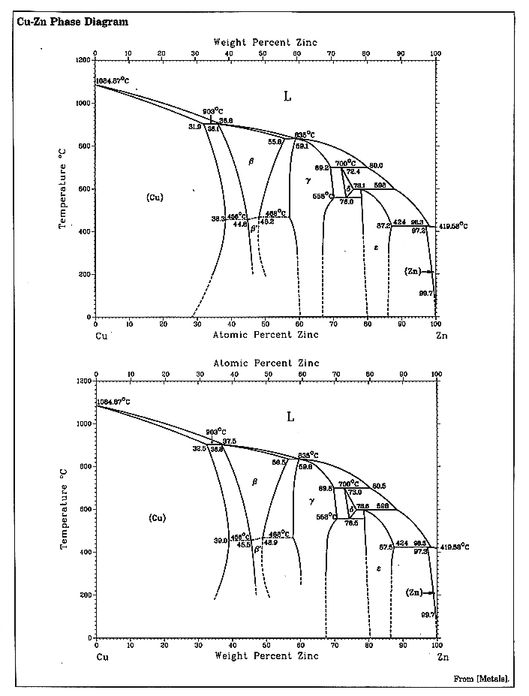
Diagrama Cu-Zn

Los latones son las aleaciones industriales del sistema binario Cu–Zn. No siempre son binarios, puede haber también latones ternarios; pero en todo lo que sigue nos vamos a referir a aleaciones que puedan señalarse sobre el sistema binario Cu–Zn. Observando este diagrama, puede verse el conjunto de constituyentes que suelen estar presentes en un latón, a temperatura ambiente, según sea la composición de éste. Los constituyentes suelen ser el constituyente α, el constituyente β, el constituyente γ, el ε o bien el η. Las fases intermedias, es decir, los constituyentes β, γ, ε que aparecen en las zonas medias del diagrama, reciben el nombre de compuestos de Hume–Rothery; y ello porque los constituyentes β, γ y ε corresponden a unas relaciones numéricas (21/14, 21/13, 21/12) señaladas por Hume–Rothery; relaciones que responden al cociente entre el número total de electrones valencia y número total de átomos compartidos en cada uno de los constituyentes. Por ejemplo, el constituyente β es un compuesto intermetálico de valencia anormal, que tiene una composición estequiométrica aproximada de 50% atómico de cobre y 50% atómico de zinc. Respondería a una fórmula Cu Zn. Pues bien, el número de electrones compartidos por cada Cu Zn sería: 2 electrones que aporta el Zn, un electrón que aporta el Cu dividido por 2 que es el número de átomos. Por consiguiente, la fracción 3/2 es igual a los 21/14 que señalaba Hume–Rothery. El compuesto γ, de composición estequiométrica Cu₅Zn₈, por un cálculo análogo, responde a los 21/13; y, como ya vimos en clase, el δ o bien el ε darían lugar a esa relación 21/12. En todas aquellas aleaciones en que se presentan compuestos de Hume–Rothery, el β aparece una vez saturada la solución sólida α; y es siempre un compuesto que cristaliza en el sistema cúbico centrado en el cuerpo. El β de los latones, por encima de una cierta temperatura (alrededor de los 460 ºC) se encuentra en estado totalmente desordenado; casi cabría hablar de una solución sólida de sustitución de un metal en otro cúbico centrado en el cuerpo. Sin embargo, recuérdese que no este el caso del Cu ni del Zn. El Cu cristaliza en el cúbico centrado en las caras y el Zn en el sistema hexagonal. El γ, como todos los gammas de las aleaciones que presentan compuestos de Hume–Rothery, no únicamente el Cu–Zn, también lo presentan el sistema Cu–Sn, cuproaluminios, etc., es siempre un compuesto intermetálico duro y frágil. Concretamente, su presencia es lo que limita la posibilidad de ampliar a contenidos superiores en Zn las aleaciones del sistema binario Cu–Zn. Todas aquellas aleaciones, todos aquellos latones en los que halla γ, son inservibles desde el punto de vista estructural. Por eso, en el diagrama de equilibrio, prácticamente sólo tiene interés lo que ocurre entre 0% de Zn y 50% de Zn.
En la probeta Z–4 hemos querido reunir todos los constituyentes de este sistema binario Cu–Zn, tal como se observarían a temperatura ambiente. Para ello, se ha obtenido la muestra que se presenta para esta práctica micrográfica, mediante inmersión de Cu en Zn fundido a 550 ºC durante un número de horas bastante prolongado (concretamente 10 horas). La permanencia durante estas horas a dicha temperatura, ha dado origen a la difusión del Zn, de átomos del Zn, hacia el interior de la muestra. Observando a 100 × la probeta Z–4, puede verse en el interior de la misma, un constituyente de tonalidad rojiza que es el constituyente α. Dicho constituyente está delimitado por otra frontera, en la que aparece un constituyente de tonalidad más amarillenta, que corresponde al compuesto intermetálico β. A continuación se observa otro constituyente en la zona un poco más externa, y contiguo al β (de tonalidad ligeramente verdosa), que corresponde al constituyente γ. Su naturaleza, como ya hemos indicado anteriormente, es frágil. Es un constituyente duro, y puede observarse en determinadas zonas de esta capa el agrietamiento que ha producido en la misma el simple pulido mecánico. La zona contigua a ésta es de constituyente ε, de naturaleza también frágil, dura, y que está contorneado por el constituyente η. La periferia de esta probeta corresponde a la solución sólida de Cu en el Zn, que habitualmente recibe el nombre de constituyente η
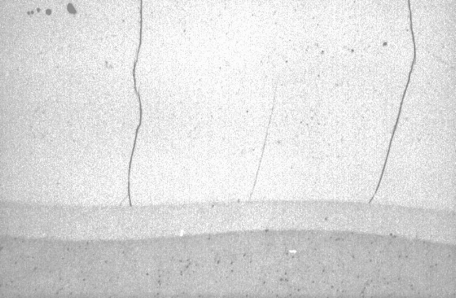
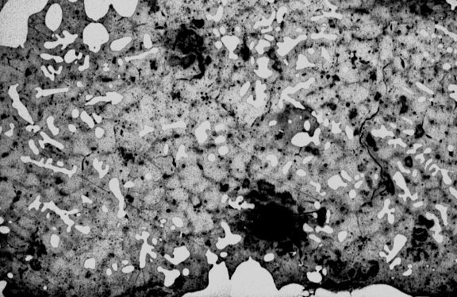
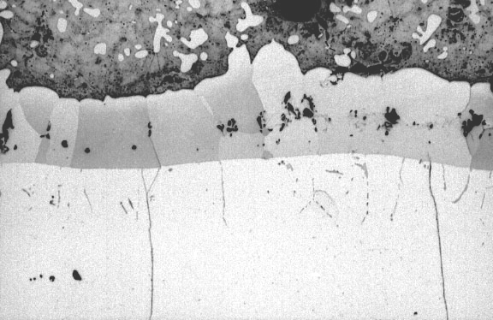
α
β
γ
ε
η

Probeta Z–4. 100 ×
de los latones, del sistema Cu–Zn. Es interesante observar en algunas áreas que el constituyente ε está contorneado por el constituyente η. Ello como resultado (como herencia) de la solidificación; puesto que, según puede verse en el diagrama de equilibrio, para temperaturas superiores 424 ºC puede tener lugar, y de hecho así ha ocurrido, la reacción peritéctica de (L + ε) para dar el constituyente η. La reacción de líquido más un sólido para dar otro sólido es lo característico de las reacciones periféricas o peritécticas.
Los porcentajes que las aleaciones comerciales presentan son, como ya hemos dicho, siempre inferiores a 50% por la razón obvia que se deduce del diagrama de equilibrio a fin de evitar el constituyente γ. Los latones industriales, según los constituyentes que estén presentes en ello, se clasifican en tres grandes grupos: latones α, latones (α + β) o latones β según sea la naturaleza, como hemos dicho, de los constituyentes que ellos tengan.
La probeta B–1 es un latón comercial 70/30, en estado bruto de moldeo. A simple vista puede apreciarse la estructura columnar en la zona periférica y en el interior de la muestra, contigua a la estructura columnar basáltica, se ve también la zona de granos equiáxicos. En la zona central se aprecia una zona porosa, correspondiente al desprendimiento gaseoso que tiene lugar al final de la solidificación, acompañado de pequeños rechupes, pequeños microrrechupes. A 100 ×, puede verse la estructura granular dendrítica característica de las aleaciones de moldeo. Se señalan muy bien los contornos de grano, y en el interior de éstos aparecen bien marcados los espacios interdendríticos. Aparecen bien marcados por segregación; esa segregación que tiene lugar durante la solidificación de una solución sólida, como es este caso. En general, y dado que el intervalo de solidificación de los latones es pequeño, las aleaciones deben ser bastante homogéneas.
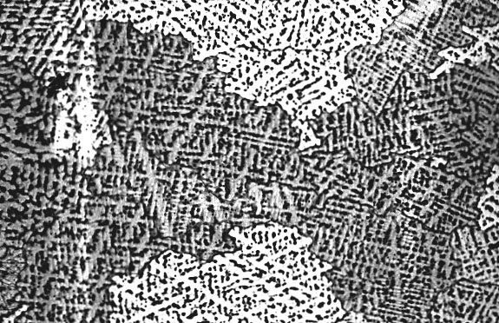

Probeta B–1. 100 ×
No obstante, y este es el caso, la aleación en general en estado de moldeo presenta una cierta segregación dendrítica que para ser eliminada exigiría un recocido de homogeneización. La probeta que estamos observando se halla en estado bruto de moldeo, como hemos dicho, sin recocido de homogeneización. Recomendamos la observación a más aumentos, a 500 ×, para ver esa segregación caracterizada por la diferencia de tonalidad como resultado del distinto ataque que experimenta la misma muestra frente al reactivo que revela la estructura. Véase también que, en algunas regiones, aparece aunque no sea frecuente en esta muestra, pero existe, lo hay, un constituyente de tonalidad grisácea oscura que es el constituyente δ de los bronces; lo cual hace presumir que esta aleación no es rigurosamente un latón 70/30, sino probablemente un latón 69/30 y un 1% de Sn. A temperatura ambiente, los latones α comerciales suelen estar constituidos por esa única fase, para contenidos inferiores al 30% de Zn aproximadamente. En cambio, para contenidos superiores aparece una mezcla de las dos fases (α + β), más propiamente la β’, y constituyen otra familia de latones, la que hemos denominado (α + β). La fase α es una solución sólida de Zn en Cu. Cristaliza en el sistema cúbico centrado en las caras; en consecuencia, es fácilmente deformable en frío. También es deformable en caliente, pero debe evitarse que las temperaturas sean superiores a 200 ºC. Por encima de esta temperatura se presenta una decohesión intergranular, que es como el talón de Aquiles de los latones α, que impide su utilización por encima de estas temperaturas como material estructural; y, por consiguiente, también limita las posibilidades de deformación cuando las temperaturas son superiores a ellas.
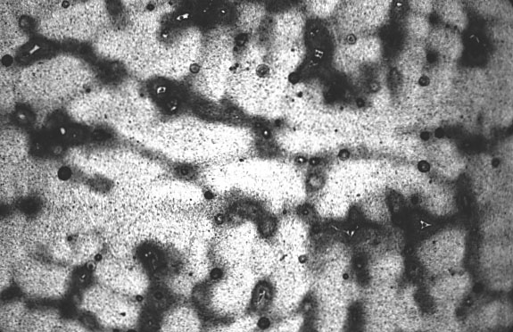

Probeta B-1. 100 ×
Las propiedades de los latones α están más o menos influidas por el contenido en Zn. Las conductividades eléctricas y térmicas disminuyen rápidamente con las primeras adiciones de Zn, luego más lentamente; en el campo de la fase α la resistencia a la tracción, el límite elástico, el alargamiento y la dureza aumentan con el contenido de Zn, de modo que la maleabilidad en frío aumenta progresivamente cuando el contenido de Zn pasa de 0 a 30% aproximadamente. 30% es una composición óptima que, simultáneamente, da buenas características de resistencia y de alargamiento. Para contenidos más elevados en Zn, la resistencia es más elevada que la del latón 70/30; pero, en cambio, el alargamiento es más pequeño. El color de los latones varía desde el color rosa al color amarillo para contenidos crecientes de Zn. Por ser el Zn un reductor enérgico, no suelen aparecer oxídulos de cobre; y no es necesario desoxidar, como en el caso de bronces, antes de colar los latones. Todo esto corresponde más bien a lo que se señaló en las clases teóricas, pero aprovechamos también para recordarlo. El latón tiene mejor colabilidad que el cobre puro; y hemos señalado que el pequeño intervalo de solidificación entre sólidus y líquidus favorece la colabilidad, favorece la aptitud para el moldeo, dado que disminuye la porosidad de las piezas moldeadas y, por consiguiente, los riesgos de fisuración en caliente.
La muestra L–1 es un latón 70/30 en estado recristalizado. Ha sido deformado en frío y posteriormente recristalizado, aunque también pudiera haberse obtenido esta misma estructura por deformación en caliente, con la adecuación de temperatura que anteriormente señalamos. Lo característico de las estructuras típicas de recristalización de los latones α recristalizados es que presentan unos contornos de granos poligonales; y, especialmente, lo identificador, lo característico, es que presentan en su interior unas bandas paralelas, de origen térmico, maclas; que delimitan dos zonas de grano, con la misma orientación, separadas por un escalón. Recomendamos también la observación de esta muestra a mayores aumentos.
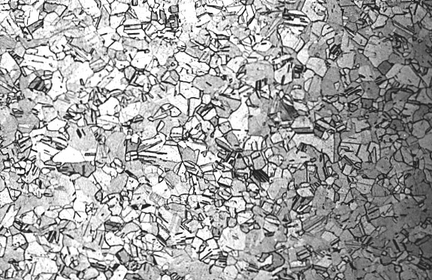

Probeta L-1. 100 ×
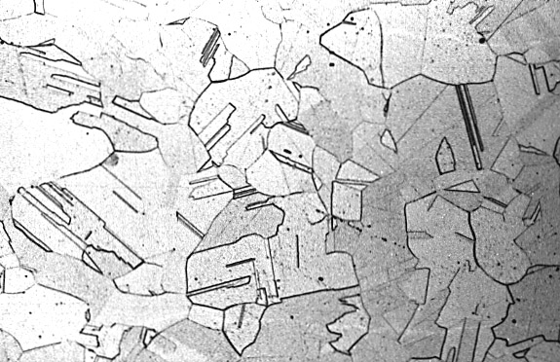

Probeta L-1. 500 ×
La decohesión intergranular, que antes indicábamos, referente a los latones cuando la temperatura es superior a los 200 ºC y se intenta deformar en caliente, lleva a que la mayor parte de las deformaciones en caliente (la deformación en caliente o forja) se realice por extrusión. La deformación en frío cuesta tanto más cuanto mayor es el contenido en Zn, lo cual es perfectamente razonable porque ocurre de modo similar en todas las soluciones sólidas. Los latones α son susceptibles de forja, de conformación, puesto que todos ellos cristalizan, como hemos dicho, en el sistema cúbico centrado en las caras. Pero cabe distinguir dos grupos: latones para forja amarillos, entre los cuales el más característico es el latón 70/30; y latones rojos. El 70/30, hemos dicho, es el que da mejor combinación de resistencia y ductilidad; el que da, simultáneamente, carga de rotura más elevada y alargamiento más elevado. Para composiciones superiores, ya dijimos que la carga de rotura es mayor pero el alargamiento menor. También como latón amarillo, se utiliza el latón de 33% en vez del 30%, en realidad por su menor precio, ya que tiene un poco más de zinc. Entre los latones rojos, por consiguiente los que tienen menor contenido en zinc, dado que la tonalidad se oscurece cuanto menor es el contenido en Zn, cabe señalar el de 15% de Zn, llamado también metal “gilding”; por su color parecido al oro, a veces se llama Similor 15, y su estructura micrográfica no presenta ninguna variación, ningún interés, con relación a la que acabamos de observar. También en estado recristalizado tendría granos poligonales en cuyo interior se apreciarían las maclas de origen térmico, análogas a las que hemos dicho hace un momento. Existe otro latón rojo, de 10%, por consiguiente tiene un punto de fusión más elevado que los otros; e incluso también se utiliza un latón rojo de 5%. Su pequeño contenido en Zn lo hace especialmente apto para soporte de esmaltes y estos latones presentan unos ciertos problemas por evaporación del metal Zn cuando se calienta la aleación. Concretamente, por este motivo, las soldaduras de latones cuyo contenido en Zn es superior al 20% presentan sus problemas; y por ese motivo también suele añadirse Zn al final de la fusión de latones con el fin de compensar el Zn perdido por volatilización.
La probeta B–4 es un latón de 65% de Cu y 35% de Zn. Previamente a la observación microscópica, recomendamos situar esta aleación en el sistema binario Cu–Zn. Como resultado de ello, apreciamos que, si bien la solidificación se iniciará por formación de fase α, el fin de la solidificación tendrá lugar a temperatura constante, a 903 ºC por reacción peritéctica: el líquido más el constituyente primario α reaccionará para dar el constituyente β; que, aparecerá, preferentemente, en los contornos de este constituyente α. Observando la periferia de la probeta a 100 × se ve la existencia de constituyente α, de coloración clara, sin segregación dendrítica, lo cual es totalmente coherente con el pequeño intervalo de solidificación que corresponde a esta aleación, –véase el diagrama binario-; los granos de α están contorneados por constituyente β que se formó por la reacción que hemos indicado anteriormente. Sorprende que a temperatura ambiente continúe marcándose el constituyente β en la posición típica de su formación durante la solidificación. Lo lógico hubiera sido que, si el enfriamiento es suficientemente lento, como para poder ser calificado de enfriamiento de equilibrio, la estructura β hubiera desaparecido en el intervalo de temperaturas comprendido entre la temperatura de solidificación y la temperatura ambiente. Por eso este latón suele calificarse como latón α si el enfriamiento es suficientemente lento; y es un tipo de latón que suele tener más maquinabilidad que los otros, tal vez por la existencia de este constituyente β no totalmente eliminado durante el enfriamiento, y que tiende a romper las virutas del constituyente α, favoreciendo la operación de mecanizado. En la zona central de la probeta, donde ha habido un desprendimiento gaseoso importante al final de la solidificación, se aprecian sopladuras. Obsérvese a 100 ×, también en la zona central, la diferencia de porcentaje de β y de α respecto a lo que observábamos en la periferia, lo cual nos señala que durante la solidificación de esta aleación ha habido segregación principal. La aleación es más rica en Zn en el centro que en la periferia.
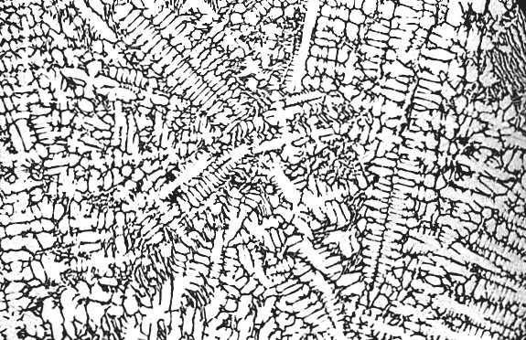

Probeta B-4. 100 ×
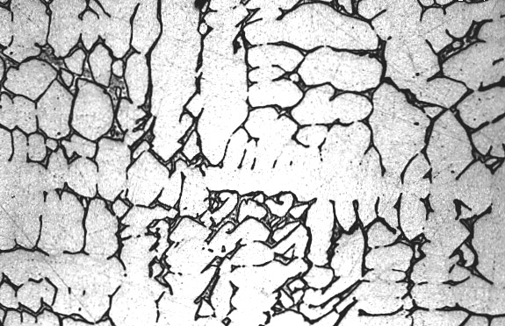

Probeta B-4. 500 ×
La siguiente muestra B–3, tiene una composición química 60% de Cu y 40% de Zn. Es una composición característica de los latones (α + β), el metal Muntz. Previamente a la observación microscópica recomendamos otra vez observar el diagrama binario Cu–Zn. Situándonos en esta aleación, se aprecia que el intervalo de la solidificación; es decir, la distancia entre principio y fin de la solidificación para la formación del constituyente β primario, que es el que aparece al solidificar esta aleación, es muy pequeño. La aleación solidificó, pues, dando únicamente β como constituyente primario. Y con muy poca segregación, por otra parte, dado su pequeño intervalo de solidificación. A medida que desciende la temperatura, llega un momento en que aparecerá, según el diagrama, otro constituyente α. La proporción de α aumenta a medida que la temperatura desciende. Basta para ello aplicar la regla de los segmentos inversos sobre este diagrama. Y a temperatura un poco superior a 456 ºC la proporción de α es notablemente superior a la proporción de fase β. Obsérvese la muestra a 100 ×. Aparece un constituyente claro, acicular, que recuerda claramente la estructura Widmanstatten de los aceros, y otro constituyente de coloración oscura situado entre estas agujas. Las agujas son de solución sólida α formada durante el enfriamiento, desde la estructura β primaria de solidificación; y el constituyente oscuro β es lo que resta aún de la estructura primaria de solidificación. El β es más duro que el α y se distingue fácilmente del α porque se ennegrece al ataque, como ha ocurrido en este caso, con la solución alcohólica de cloruro férrico. Recomendamos también, la observación de la estructura micrográfica a más aumentos.
Probeta B-3. 100 ×
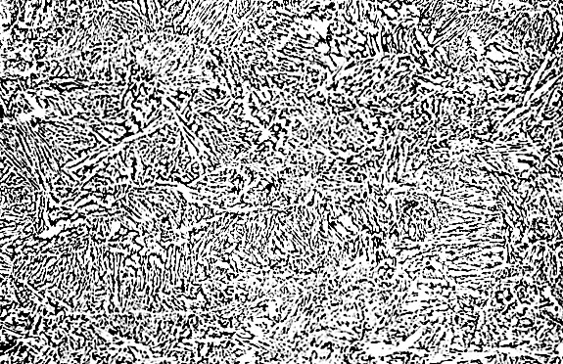
Estos latones (α + β) son más resistentes que los latones simplemente α, precisamente por la presencia de β, que aumenta la resistencia; son más baratos que los latones α por su mayor contenido en Zn; tienen buena maquinabilidad ya que, como hemos adelantado, el Cu por su carácter muy plástico presenta durante la mecanización la formación de una viruta larga que hace engorrosa las operaciones de mecanizado. Se comportan a la deformación en frío peor que los latones α; a veces incluso, es imposible la deformación por la presencia la fase β’; sin embargo este latón 60/40, con recocidos intermedios efectuados a temperaturas de 425 a 600 ºC sí que permiten la deformación en frío. Precisan casi siempre trabajos en caliente, o sea que las temperaturas sean entre 620–680 ºC. De todos los latones (α + β) el más utilizado precisamente es éste, 60/40, metal Muntz; que tiene unas características de unos 35 Kg/mm² de carga de rotura en estado recocido y 40% de alargamiento en estado recocido. En estado semiduro, la carga de rotura suele ser 50 Kg/mm² y 10% el alargamiento. Una variedad de este latón es el “latón naval”, de composición 60% de Cu, 39% de Zn y 1% de Sn. Este que estamos observando, el metal Muntz 60/40, presenta un constituyente globular, puntual, negro, que se observa de modo más claro cuando la probeta está sencillamente pulida, sin ataque, y que es plomo. Por consiguiente, el metal Muntz que estamos observando, si bien estequiométricamente puede considerarse se trata de un latón 60/40, probablemente tenga 60% de Cu, 39% de Zn y alrededor de 1% de Pb.

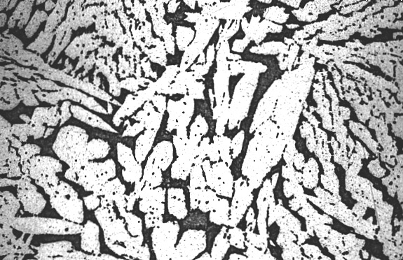

Probeta B-3. 500 ×
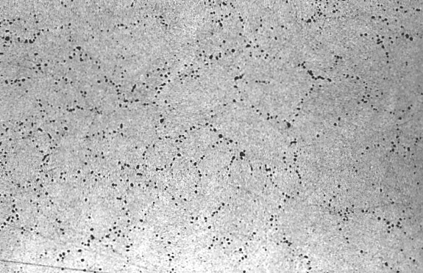

Probeta B-3. Partículas de Pb en límites de grano. 500 ×
A simple vista, se aprecian en la muestra pequeños microrrechupes y sopladuras producidas por el desprendimiento gaseoso durante la solidificación; lo que confirma, una vez más, que se trata de una aleación de moldeo (concretamente una probeta relativa a una aleación moldeada).
La probeta B–5 es una aleación 50/50 (50% de Cu, 50% de Zn). Su posición en el diagrama de equilibrio nos adelanta que esta aleación será un latón β. A simple vista se advierte la estructura columnar de la aleación; lo cual indica que es una aleación de moldeo con enfriamiento rápido en la periferia. En el centro aparecen granos equiáxicos, también visibles a simple vista. La observación al microscopio a 100 × muestra granos regulares, de gran tamaño; y que sorprendentemente, no presentan segregación dendrítica en su interior, lo cual es totalmente acorde con el pequeño intervalo de solidificación que podemos releer sobre el sistema binario Cu–Zn.
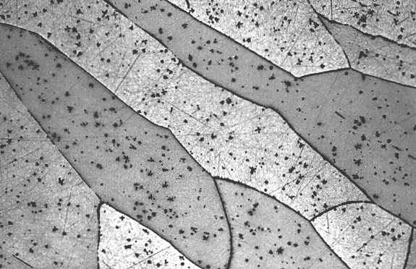

Probeta B-5. Periferia. 100 ×
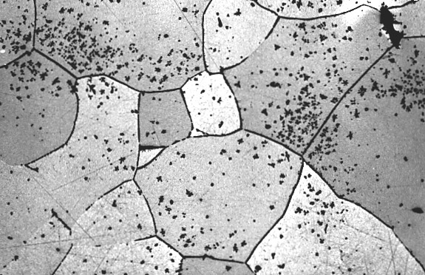

Probeta B-9. Núcleo. 100 ×
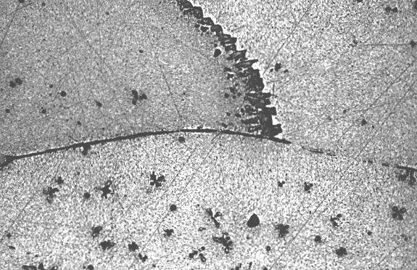

Probeta B-9. 500 ×
La muestra B–9 es también un latón β de igual composición que la probeta anterior, pero deformado en caliente por extrusión. Estas aleaciones no pueden deformarse, la 50/50 concretamente no puede deformarse en frío, es necesario elevar la temperatura para estar en el estado desordenado; dado que en el estado ordenado, cúbico centrado en el cuerpo, un átomo de Zn en el interior de una celda cúbica cuyos vértices estuvieran ocupados por Cu, es un tipo de estructura muy dura. Sorprende, en esta estructura de un latón recristalizado, el no encontrar en su interior las maclas de origen térmico que eran características en los latones α. Y esto es, precisamente, lo que individúa a los latones β, forjados en caliente, recristalizados, de los latones α. Ambos presentan contornos poligonales, pero únicamente en el interior de los latones α, al igual que en otros metales de baja energía de defectos de apilamiento, como pasa en los cuproaluminios α, bronces α, cuproníqueles, etc., aparecen aquellas maclas; en tanto que en los latones β no están presentes. Esta aleación suele utilizarse como metal de aportación en la soldadura fuerte, porque reúne las características que señalábamos en las clases teóricas de mojar, fluir y alear; y tiene muy buena colabilidad como resultado de ese pequeño intervalo de solidificación al que hace un momento aludíamos.

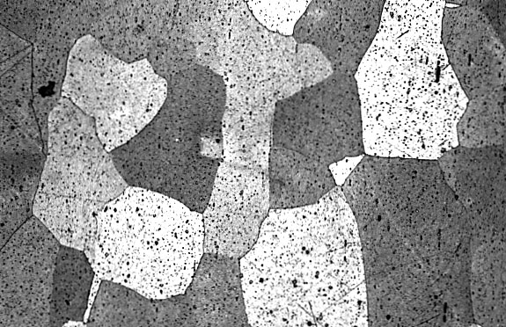

Probeta B-9. 100 ×
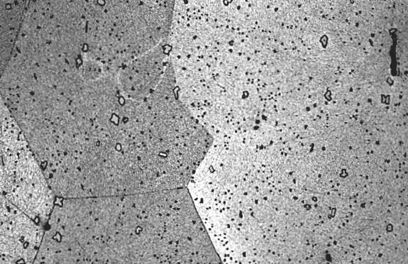

Probeta B-9. 500 ×
Para finalizar esta serie de observaciones, aportamos finalmente la probeta B–17, que es un latón (β + γ); es un latón cuya composición es 51% de Zn y que, según se deduce del diagrama de equilibrio, tendrá como constituyentes, a temperatura ambiente, β y γ. Efectivamente, el γ puede verse en los contornos de grano y también en el interior de éstos. Recomendamos la observación tanto a 100 × como a aumentos más elevados.

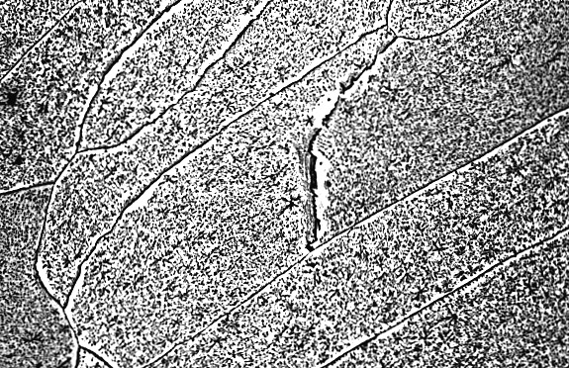
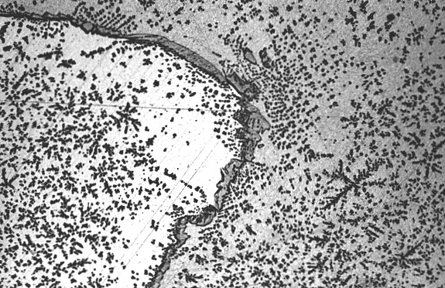

Probeta B-17. 100 ×

Probeta B-17. 500 ×
Muchas gracias por su atención.
BIBLIOGRAFIA

J. A. PERO – SANZ ELORZ. “Ciencia e Ingeniería de Materiales”. 5ª Edición (2006). Editorial CIE Dossat. pp. 239 – 257.

CUESTIONARIO

1.- ¿Por qué se produce segregación dendrítica en la probeta B-1 y no se produce en las probetas B-4 y B-9?.

2.- Efectos producidos al entrar el zinc en solución sólida en el cobre.

3.- Diferencias observadas entre el latón 70/30 en estado bruto de moldeo y en estado recristalizado.

4.- ¿Existe segregación principal en la probeta B-4?. Justificar la respuesta.

5.- Diferencias que se aprecian entre un latón α y un latón β estando ambos en estado recristalizado.

6.- ¿Tiene interés industrial la aleación B-17?. Justificar la respuesta.

7.- ¿Qué limitaciones existen en la conformación de los latones α y β?. Justifíquese la respuesta.

8.- Resolver los ejercicios 0-47; IV-17; VI-11; VI-14; VII-6; VII-7; VII-15; VII-16; VII-17 y VII-18.

